**服 务 合 同**

**甲 方：北京博源意嘉市场咨询有限公司（以下简称 “甲方”）**

地 址：北京市朝阳区南磨房镇 四惠桥尚8设计家创意园C106

联系人：张先生 电 话：18500520418

**乙 方：成都恒信润杰文化传媒有限公司（以下简称“乙方”）**

地 址：四川省成都市武侯区聚龙路68号1栋6楼44号

联系人：蔡先生 电 话：18583987292

鉴于：甲乙双方根据《中华人民共和国合同法》及相关法律、法规规定，本着平等、自愿、诚实信用、互惠互利的原则，经友好协商，达成本合同，共同遵守。

1. **、服务内容**
2. 服务内容：甲方委托乙方就 重庆 环宇好车岁末抽红包活动项目招聘看场工作人员，气球装饰布置及安装人员等岗位人员，具体数量及日期以附件清单为准。
3. 活动日期：12月17日-12月30日
4. 活动地点：重庆市巴南区八公里西部汽车城5号环宇好车（智慧二手车4S店）
5. **、活动要求**

1.乙方同意根据甲方的工作需要而进行人员安排，乙方以甲方利益为本，高效的完成工作任务。

2.乙方所提供的人员需要按照甲方要求执行。

1. **费用及付款方式**

1.按具体服务人员服务类型结算，结算按每天实际到场人数核实，报价含增值税专用发票，详见附表。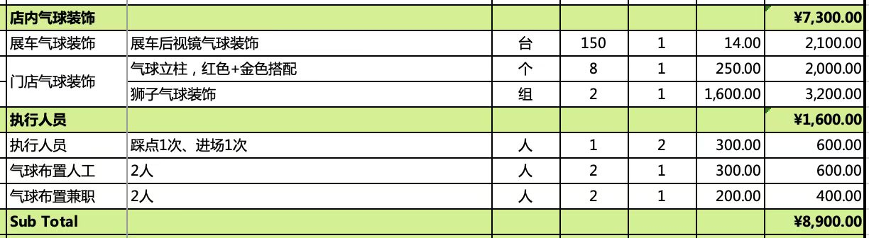

2.付款方式：双方签订合同总金额为人民币8900元整（人民币捌仟玖佰元整），合同签订后，在活动结束, 甲方收到乙方提供的全额增值税专用发票后， 于15个工作日内一次性付清。

3.乙方收款账户信息

开户名：成都恒信润杰文化传媒有限公司

开户行：中国银行股份有限公司成都青羊支行

账 号：125321507603

1. **甲方的权利及义务**

1.甲方要求乙方按照本协议约定内容提供相应服务

2.甲方与乙方提供的人员之间不存在任何的劳动关系，甲方无需按劳动方面的法律法规对乙方提供的人员承担任何义务。

3.甲方应按本合同约定支付活动款项。

4.甲方有权在活动日前对乙方工作人员进行相关培训或告知注意事项

1. **乙方的权利及义务**

1.乙方人员需服从甲方指定人员的安排与调度。

2.乙方确保在每场活动前准时到达活动现场并做好准备工作。

3.乙方提供的人员需按甲方规定的流程、内容完成工作。

4.乙方提供的人员需按甲方的要求确保其提供的人员穿着本次活动服装，并且爱惜工作服装，注意不要将衣物污损。

5.甲方未按本合同规定支付乙方费用，乙方有权拒绝协助人员工作。

6.乙方负责为其提供的人员购买意外伤害险。在合同约定的工作时间内，如有意外伤害发生，乙方由其购买的保险支付医疗及赔偿费用。甲方不需承担任何责任，也不需要支付任何费用。

7.未经甲方书面许可，乙方人员不得将与活动中的任何保密内容以任何方式透露给第三方。乙方同意对所有保密信息进行严格保密，除非本协议中另行允许或甲方明确另行允许，否则由此产生的一切损失将由乙方承担。

8.乙方工作人员在工作过程中，需保持热情饱满的工作状态，保持良好的仪态，不能随意玩手机，不能随意闲逛离岗。 离岗休息前，要经甲方相关负责人批准后方可离开，并要在规定时间前返岗。

9.任何情况人，乙方人员不能与甲方、甲方客户、来宾、经销商或其它任何第三方产生肢体或言语冲突。否则，乙方需承担由此而导致甲方产生的损失并进行相应的赔偿。

10.乙方需保证其提供的人员外表整洁干净，身体外露部分没有纹身，不能有身体穿孔或染发颜色怪异。

1. **违约责任**

1.任何一方违反本合同的其他约定而造成的所有损失由违约方负责赔偿并承担由此对守约方造成的一切损失。

2.如因乙方人员未在要求时间内到岗或做好到岗准备，甲方因此而受的关联损失，乙方需承担责任并支付以上关损失费用。

3.如因乙方人员未能在要求的时间内到岗或返岗，乙方需马上寻找合适的替补补人员，并随担由此而产生的损失。

4.如由于不可抗力而导致甲方或乙方不能履行合约，双方均不属于违约。不可抗力指不能预见，不能避免且不能克服的客观情况。如疫情，台风，洪水，火灾，地震，战争，罢工，政府管制等事件。

1. **法律适用与争议解决**
2. 本合同的定力、效力、解释、履行和争议的解决均适用中华人民共和国法律。
3. 关于因本合同引起的、以及与本合同相关的一切纠纷，双方应友好协商解决。协商不成的，任何一方均可向甲方所住地有管辖权的法院提起诉讼。
4. **其他**

1.本合同经双方授权代表签字或盖章后生效。

2.本合同一式二份，甲、乙双方各执一份；

3.对本合同的任何变更或补充，须经双方协商一致，并另行签订书面补充协议。

甲方：北京博源意嘉市场咨询有限公司 乙方：成都恒信润杰文化传媒有限公司

签约代表： 签约代表：

日期： 年 月 日 日期： 年 月 日